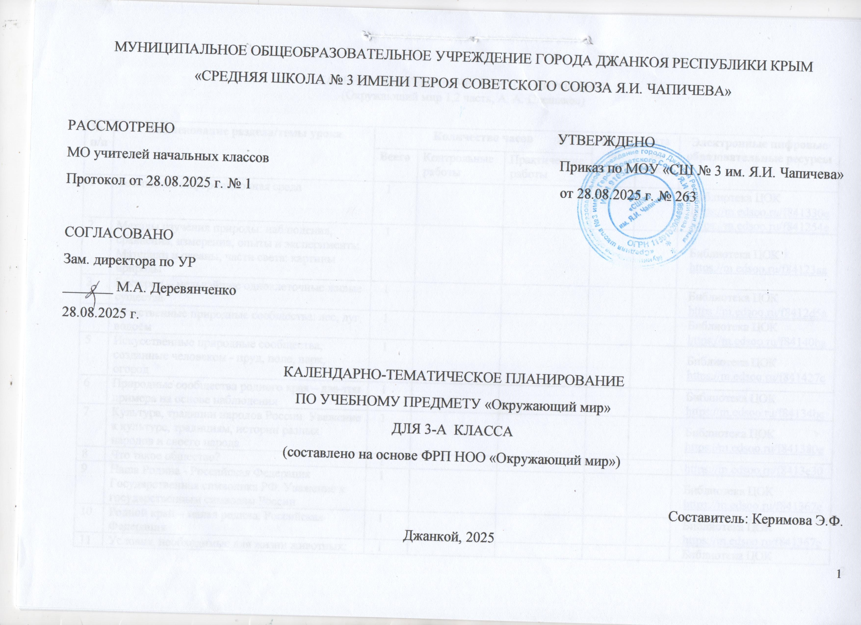

КАЛЕНДАРНО-ТЕМАТИЧЕСКОЕ ПЛАНИРОВАНИЕ
(Окружающий мир 1,2 часть, А. А. Плешаков)

№  п/п | Наименование раздела/темы урока | Количество часов |  |  | Дата по плану | Дата по факту | Электронные цифровые образовательные ресурсы
№  п/п | Наименование раздела/темы урока | Всего | Контрольные работы | Практические работы | Дата по плану | Дата по факту | Электронные цифровые образовательные ресурсы
1 | Безопасная информационная среда | 1 |  |  |  |  | Библиотека ЦОК https://m.edsoo.ru/f841330e https://m.edsoo.ru/f841254e
2 | Методы изучения природы: наблюдения, сравнения, измерения, опыты и эксперименты. Материки и океаны, части света: картины природы | 1 |  |  |  |  | Библиотека ЦОК https://m.edsoo.ru/f84123aa
3 | Бактерии – мельчайшие одноклеточные живые существа | 1 |  |  |  |  | Библиотека ЦОК https://m.edsoo.ru/f8412d5a
4 | Естественные природные сообщества: лес, луг, водоём | 1 |  |  |  |  | Библиотека ЦОК https://m.edsoo.ru/f84140ba
5 | Искусственные природные сообщества, созданные человеком - пруд, поле, парк, огород | 1 |  |  |  |  | Библиотека ЦОК https://m.edsoo.ru/f841427c
6 | Природные сообщества родного края – два-три примера на основе наблюдения | 1 |  |  |  |  | Библиотека ЦОК https://m.edsoo.ru/f84134bc
7 | Культура, традиции народов России. Уважение к культуре, традициям, истории разных народов и своего народа | 1 |  |  |  |  | Библиотека ЦОК https://m.edsoo.ru/f841380e
8 | Что такое общество? | 1 |  |  |  |  | https://m.edsoo.ru/f8413e30
9 | Наша Родина - Российская Федерация Государственная символика РФ. Уважение к государственным символам России | 1 |  |  |  |  | Библиотека ЦОК https://m.edsoo.ru/f841367e
10 | Родной край – малая родина. Российская Федерация | 1 |  |  |  |  | Библиотека ЦОК https://m.edsoo.ru/f841367e
11 | Условия, необходимые для жизни животных: воздух, вода, тепло, пища (среда обитания) – обобщение на основе результатов наблюдений и работы с информацией | 1 |  |  |  |  | Библиотека ЦОК https://m.edsoo.ru/f841367e
12 | Труд жителей региона. Профессии, связанные с трудом в учреждениях образования и культуры | 1 | 1 |  |  |  | Библиотека ЦОК https://m.edsoo.ru/f841367e
13 | Твёрдые вещества, жидкости, газы. Определение свойств твердых веществ, жидкостей и газов | 1 |  |  |  |  | Библиотека ЦОК https://m.edsoo.ru/f8413c3c
14 | Разнообразие веществ в природе. Примеры веществ (соль, сахар, вода, природный газ): узнавание, называние, краткая характеристика | 1 |  |  |  |  | Библиотека ЦОК https://m.edsoo.ru/f841213e
15 | Воздух как смесь газов. Значение воздуха для жизни флоры, фауны, человека. Охрана воздуха | 1 |  |  |  |  | Библиотека ЦОК https://m.edsoo.ru/f8412ef4
16 | Вода как вещество. Определение свойств воды в ходе практической работы | 1 |  |  |  |  | Библиотека ЦОК https://m.edsoo.ru/f841314c
17 | Распространение воды в природе: водоёмы, реки. Круговорот воды в природе | 1 |  |  |  |  | Библиотека ЦОК https://m.edsoo.ru/f841481c
18 | Значение воды для жизни живых организмов и хозяйственной деятельности людей. Охрана воды | 1 |  |  |  |  | Библиотека ЦОК https://m.edsoo.ru/f8414650
19 | Почва, её состав. Значение для живой природы | 1 |  | 1 |  |  | Библиотека ЦОК https://m.edsoo.ru/f84149d4
20 | Разнообразие растений: зависимость внешнего вида от условий и места обитания | 1 |  |  |  |  | Библиотека ЦОК https://m.edsoo.ru/f8414b6e
21 | Растения родного края: названия и краткая характеристика (на основе наблюдения) | 1 | 1 |  |  |  | Библиотека ЦОК https://m.edsoo.ru/f84112c0
22 | Растение как живой организм | 1 |  |  |  |  | https://m.edsoo.ru/f841367e
23 | Как растения размножаются? | 1 |  |  |  |  | https://m.edsoo.ru/f840c162
24 | Развитие растения от семени до семени (по результатам практических работ) | 1 |  | 1 |  |  | Библиотека ЦОК https://m.edsoo.ru/f840c392
25 | Условия роста и развития растения (по результатам наблюдений). Бережное отношение человека к растениям | 1 |  |  |  |  | Библиотека ЦОК https://m.edsoo.ru/f840c9c8 https://m.edsoo.ru/f840c7ca
26 | Жизнь животных в разные времена года. Разнообразие животных | 1 |  |  |  |  | https://m.edsoo.ru/f840cce8 https://m.edsoo.ru/f840cb62
27 | Особенности питания животных. Цепи питания | 1 |  |  |  |  | Библиотека ЦОК https://m.edsoo.ru/f840ce78
28 | Размножение и развитие рыб, птиц, зверей | 1 |  |  |  |  | https://m.edsoo.ru/f840d03a
29 | Роль животных в природе и жизни людей | 1 |  |  |  |  | https://m.edsoo.ru/f840d328
30 | Бережное отношение к животным – нравственная ценность людей. Охрана животного мира в России | 1 |  | 1 |  |  | Библиотека ЦОК https://m.edsoo.ru/f840d846
31 | Животные родного края: узнавание, называние, краткая характеристика | 1 |  |  |  |  | Библиотека ЦОК https://m.edsoo.ru/f8412706
32 | Резервный урок. Проверочная работа по теме "Многообразие растений и животных" | 1 |  |  |  |  | Библиотека ЦОК https://m.edsoo.ru/f8412896
33 | Разнообразие грибов: узнавание, называние, описание | 1 | 1 |  |  |  | Библиотека ЦОК https://m.edsoo.ru/f840dd78 https://m.edsoo.ru/f840dbde
34 | Общее представление о строении организма человека. Температура тела, частота пульса как показатели здоровья человека | 1 |  |  |  |  | Библиотека ЦОК https://m.edsoo.ru/f840f9fc https://m.edsoo.ru/f840df26
35 | Резервный урок. Органы чувств их роль в жизни человека | 1 |  |  |  |  | Библиотека ЦОК https://m.edsoo.ru/f840f240 https://m.edsoo.ru/f840e0de
36 | Опорно-двигательная система и её роль в жизни человека | 1 |  |  |  |  | Библиотека ЦОК https://m.edsoo.ru/f840e282
37 | Пищеварительная система и её роль в жизни человека | 1 |  |  |  |  | Библиотека ЦОК https://m.edsoo.ru/f840e41c
38 | Дыхательная система и её роль в жизни человека | 1 |  |  |  |  | Библиотека ЦОК https://m.edsoo.ru/f840e6a6
39 | Кровеносная и нервная система и их роль в жизни человека | 1 |  |  |  |  | Библиотека ЦОК https://m.edsoo.ru/f840fde4
40 | Профилактика заболеваний. Роль закаливания для здоровья растущего организма | 1 |  | 1 |  |  | Библиотека ЦОК https://m.edsoo.ru/f841367e
41 | Роль двигательной активности: утренней гимнастики, динамических пауз | 1 |  |  |  |  | Библиотека ЦОК https://m.edsoo.ru/f841367e
42 | Резервный урок. Проверочная работа по теме "Человек - часть природы. Строение тела человека" | 1 | 1 |  |  |  | Библиотека ЦОК https://m.edsoo.ru/f8412a1c
43 | Знаки безопасности во дворе жилого дома. Безопасность в доме | 1 |  |  |  |  | Библиотека ЦОК https://m.edsoo.ru/f840e85e
44 | Безопасное поведение пассажира железнодорожного транспорта. Знаки безопасности | 1 |  |  |  |  | Библиотека ЦОК https://m.edsoo.ru/f840ea16
45 | Безопасное поведение пассажира авиа и водного транспорта | 1 |  |  |  |  | Библиотека ЦОК https://m.edsoo.ru/f840ebe2
46 | Соблюдение правил перемещения внутри двора и пересечения дворовой проезжей части. Знаки безопасности во дворе жилого дома | 1 |  |  |  |  | Библиотека ЦОК https://m.edsoo.ru/f840ed90
47 | Нужны ли обществу правила поведения? Правила поведения в социуме | 1 |  |  |  |  | Библиотека ЦОК https://m.edsoo.ru/f840ef2a
48 | Значение труда в жизни человека и общества. Трудолюбие как общественно значимая ценность в культуре народов России | 1 | 1 |  |  |  | Библиотека ЦОК https://m.edsoo.ru/f840f0b0
49 | Горная порода как соединение разных минералов. Примеры минералов | 1 |  |  |  |  | Библиотека ЦОК https://m.edsoo.ru/f8412b98
50 | Полезные ископаемые – богатство земных недр | 1 |  |  |  |  | Библиотека ЦОК https://m.edsoo.ru/f841030c https://m.edsoo.ru/f840ff74
51 | Полезные ископаемые родного края: характеристика, использование в хозяйственной деятельности региона | 1 |  |  |  |  | Библиотека ЦОК https://m.edsoo.ru/f8410122
52 | Растения, используемые людьми в хозяйственной деятельности | 1 |  |  |  |  | Библиотека ЦОК https://m.edsoo.ru/f84104ba
53 | Труд жителей региона. Профессии, связанные с трудом на производстве, в сельском хозяйстве | 1 |  |  |  |  | Библиотека ЦОК https://m.edsoo.ru/f8410654
54 | Резервный урок. Семья: традиции, праздники. Государственный бюджет | 1 |  |  |  |  | Библиотека ЦОК https://m.edsoo.ru/f84116c6
55 | Семья – первый и главный коллектив в жизни человека Повседневные заботы семьи | 1 |  |  |  |  | Библиотека ЦОК https://m.edsoo.ru/f8410aa0
56 | Совместный труд. Семейный бюджет, доходы и расходы семьи | 1 |  |  |  |  | Библиотека ЦОК https://m.edsoo.ru/f8410dd4
57 | Города Золотого кольца России: Сергиев Посад, Переславль-Залесский | 1 |  |  |  |  | Библиотека ЦОК https://m.edsoo.ru/f8411108
58 | Города Золотого кольца России: Ростов, Углич, Ярославль | 1 |  |  |  |  | Библиотека ЦОК https://m.edsoo.ru/f841146e https://m.edsoo.ru/f8410f78
59 | Памятники природы и культуры стран Европы (по выбору) | 1 |  |  |  |  | Библиотека ЦОК https://m.edsoo.ru/f841367e
60 | Памятники природы и культуры Белоруссии (по выбору) | 1 |  |  |  |  | Библиотека ЦОК https://m.edsoo.ru/f841367e
61 | Памятники природы и культуры Китая (по выбору) | 1 |  |  |  |  | Библиотека ЦОК https://m.edsoo.ru/f8410c3a
62 | Памятники природы и культуры стран Азии (по выбору) | 1 |  |  |  |  | Библиотека ЦОК https://m.edsoo.ru/f84118a6
63 | Уникальные памятники культуры России: Красная площадь, Кремль | 1 |  |  |  |  | Библиотека ЦОК https://m.edsoo.ru/f8411a5e
64 | Уникальные памятники культуры России: исторический центр Санкт-Петербурга | 1 |  |  |  |  | Библиотека ЦОК https://m.edsoo.ru/f8410910
65 | Уникальные памятники культуры России: Кижи, памятники Великого Новгорода | 1 |  |  |  |  | Библиотека ЦОК https://m.edsoo.ru/f8411c0c
66 | Достопримечательности родного края: памятники природы и культуры региона | 1 | 1 |  |  |  | Библиотека ЦОК https://m.edsoo.ru/f8411dd8
67 | Резервный урок. Проверочная работа по теме "Наша Родина - Российская Федерация" | 1 |  |  |  |  | Библиотека ЦОК https://m.edsoo.ru/f8411f90
68 | Резервный урок. | 1 |  |  |  |  | Библиотека ЦОК https://m.edsoo.ru/f841367e
ОБЩЕЕ КОЛИЧЕСТВО ЧАСОВ ПО ПРОГРАММЕ |  | 68 | 6 | 4

ЛИСТ КОРРЕКТИРОВКИ
КАЛЕНДАРНО-ТЕМАТИЧЕСКОГО ПЛАНИРОВАНИЯ 2025/2026 учебного года
Учитель Предмет «Окружающий мир» Класс

четверть |  | По рабочей программе |  | Коррекция
Кол-во уроков по плану | Кол-во уроков по факту | Дата занятия | Тема занятия | Дата занятия | Причина коррекции | Способ коррекции

